Βιβλία και Ιστορίες

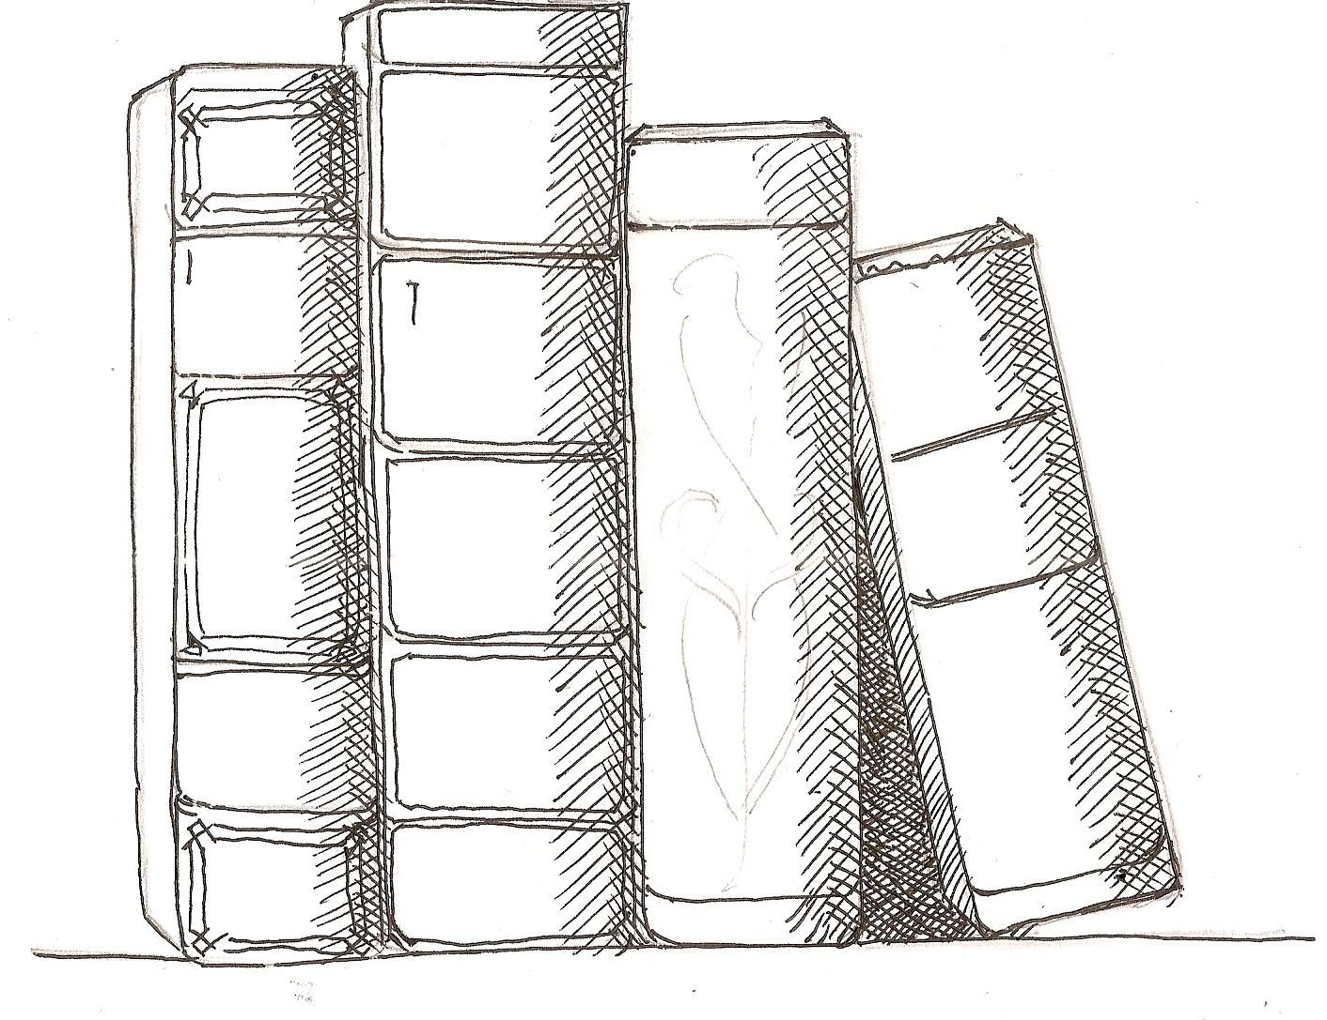

Μικρό Δέντρο 2019

Βιβλία και Ιστορίες
Η ανάγνωση και η αφήγηση ιστοριών είναι ένα σημαντικό κομμάτι της ζωής στο Μικρό Δέντρο γιατί ανταποκρίνονται στο ενδιαφέρον του παιδιού για τη γλώσσα και μεταδίδουν ένα σεβασμό για το γραπτό και προφορικό λόγο. Η αφήγηση ιστοριών είναι κάτι που γίνεται κάθε μέρα. Οι ιστορίες μας δίνουν τη δυνατότητα να εκφράσουμε τις σκέψεις και τα συναισθήματα μας και ταυτόχρονα μας ενθουσιάζουν και μας διασκεδάζουν. Παράλληλα είναι ένας τρόπος πραγματικής γνωριμίας με τους άλλους ανθρώπους, μεταφορά εμπειριών και συναισθημάτων, το ξεδίπλωμα μιας αληθινής προσωπικότητας μέσα και έξω από το σχολείο που εν τέλει δημιουργεί τις σχέσεις και τη σύνδεση διαφορετικών ανθρώπων που συναντιούνται καθημερινά. Ακόμη μεταδίδουν την ομορφιά της γλώσσας και της λογοτεχνίας.
Οι ιστορίες βοηθούν τα παιδιά να βάλουν σε τάξη τις εμπειρίες τους και δίνουν υπόσταση σε συναισθήματα που δεν έχουν εκφραστεί. Τα βοηθούν ακόμη να αντιληφθούν τις σχέσεις που διέπουν τα πράγματα, τα καθησυχάζουν και τα βοηθούν να επαληθεύσουν τις εμπειρίες τους. Σε πολύ μικρά παιδιά αφηγούμαστε μικρές απλές ιστορίες που να σχετίζονται με την καθημερινότητα τους και με την καθημερινότητα των ανθρώπων γύρω τους. Οι ιστορίες αυτές θα βοηθήσουν το παιδί να αποκτήσει την ασφαλή σχέση με την πραγματικότητα που χρειάζεται για να αναπτυχθεί. Οι ιστορίες θα πρέπει να ανταποκρίνονται στην ανάγκη για τάξη βοηθώντας το παιδί να επαληθεύσει την εμπειρία του. Προσφέρουμε επίσης, όσο είναι εφικτό, τη δυνατότητα για συμμετοχή και για κίνηση. Αργότερα τα ενδιαφέροντα των παιδιών αρχίζουν και διευρύνονται και το παιδί είναι περισσότερο ικανό στο να ακούσει ιστορίες μεγαλύτερης διάρκειας. Οι ιστορίες σε αυτήν την ηλικία μπορούν ακόμη να βοηθήσουν το παιδί να αναπτύξει ένα αίσθημα συναισθηματικής ασφάλειας γύρω από ορισμένα δύσκολα θέματα όπως για παράδειγμα μια επίσκεψη στον γιατρό, ένα διαζύγιο, ένα θάνατο ή μια μετακόμιση. Όταν το ενδιαφέρον αρχίζει και στρέφεται προς πιο αφηρημένα θέματα και εφ’ όσον έχει χτιστεί μία ασφαλής σχέση με την πραγματικότητα, αρχίζουμε να εισάγουμε περισσότερες φανταστικές ιστορίες, μύθους ή περιπέτειες.
Για τα πολύ μικρά παιδιά, όταν τα όρια ανάμεσα στη φαντασία και την πραγματικότητα είναι ακόμη ρευστά, προτείνουμε βιβλία, ιστορίες και δραστηριότητες οι οποίες ενδυναμώνουν τη σχέση του παιδιού με την πραγματικότητα. Δεν αμφισβητούμε τη λογοτεχνική αξία και το ψυχολογικό όφελος που μπορεί να έχουν πολλά από τα παραμύθια και παιδικά βιβλία. Για παράδειγμα, ίσως προσφέρουν ένα ασφαλές πεδίο, ώστε το παιδί να μπορεί να εκτεθεί σε μία «επικίνδυνη» κατάσταση και να διαχειριστεί το φόβο του. Προτείνουμε όμως, αν εκθέσουμε το παιδί σε μια τέτοια εμπειρία, να είναι μετά από σκέψη και έχοντας πάντα στο νου μας τις αναπτυξιακές του ανάγκες και την ανάγκη του να επαληθεύει συνεχώς ότι ο κόσμος είναι ένα μέρος ασφαλές και σταθερό, προκειμένου να χτίσει μία δυνατή προσωπικότητα. Ένα καλό παράδειγμα τέτοιων ιστοριών είναι “Οι περιπέτειες του Καγιού”.
Ο Καγιού είναι ένα μικρό αγοράκι, περίπου τριών χρονών, το οποίο ζει μαζί με τη μαμά του και το μπαμπά του. Δεν είναι ένα ανθρωπόμορφο ζωάκι αλλά ένα πραγματικό παιδί. Κάντε μια βόλτα στα βιβλιοπωλεία και θα παρατηρήσετε πόσα λίγα βιβλία έχουν σαν ήρωες πραγματικά παιδιά και όχι ζώα που περπατάνε και μιλάνε. Πιστεύουμε ότι αν βάλουμε ζώα για ήρωες αντί για ανθρώπους το ενδιαφέρον του παιδιού θα είναι μεγαλύτερο. Η πραγματικότητα όμως μας διαψεύδει. Τα παιδιά λατρεύουν τον Καγιού και τις περιπέτειες του. Σε κάθε βιβλίο ο Καγιού μπλέκεται σε μια "μικρή περιπέτεια" και στο τέλος πάντα βρίσκεται μια καθησυχαστική λύση. Στο ένα βιβλίο είναι κακόκεφος χωρίς να ξέρει το γιατί, μέχρι που αποδεικνύεται ότι είναι άρρωστος και πηγαίνει στο γιατρό. Στην αρχή φοβάται αλλά όταν ο γιατρός του δίνει τη δυνατότητα να συμμετέχει στη διαδικασία, οι φόβοι του γίνονται πιο αντιμετωπίσιμοι. Σε ένα άλλο χάνει το αρκουδάκι του και τίποτα δεν είναι ικανό να τον παρηγορήσει μέχρι που η αγαπημένη του γιαγιά, το βρίσκει και του το επιστρέφει. Σε ένα άλλο ζηλεύει γιατί βλέπει τη μαμά του να παίζει με ένα άλλο παιδί κ.ο.κ. Αυτές οι ιστορίες περιγράφουν τα προβλήματα και τις χαρές που αντιμετωπίζει ένα τρίχρονο παιδί στην καθημερινότητά του.
Στο Μικρό δέντρο ανεβάσαμε μια παράσταση κουκλοθέατρου βασισμένη στις ιστορίες του Καγιού. Οι κούκλες φτιάχτηκαν από εμάς, μπροστά στα παιδιά και αυτά είχαν την ευκαιρία να παρακολουθήσουν όλη τη διαδικασία της προετοιμασίας της παράστασης. Το κουκλοθέατρο αυτό ενθουσίασε ακόμη και τα μικρότερα παιδιά των δύο χρόνων. Γιατί; Γιατί τις ιστορίες τις γνώριζαν ήδη, γιατί σχετίζονται με τις εμπειρίες του και γιατί δεν υπήρχε τίποτε «μαγικό» στον τρόπο που κινούνταν ή μιλούσαν οι κούκλες. Πόσο συχνά δεν βλέπουμε μικρά παιδιά να βάζουν τα κλάματα μπροστά σε ένα καρναβάλι, σε ένα κινούμενο παιχνίδι ή σε μια παράσταση Καραγκιόζη... Σε αντίθεση με τα μεγαλύτερα παιδιά ή τους ενήλικες, τα πολύ μικρά παιδιά ενθουσιάζονται με το γνώριμο, το οικείο και με αυτό που τους επιβεβαιώνει αυτό που ξέρουν ήδη. Όσο και αν εμάς μας φαίνεται βαρετό, αυτά ενθουσιάζονται με τη ρουτίνα και την επανάληψη. Το παιδί θέλει να αγγίξει, να γευτεί, να μυρίσει, να δει και να ακούσει τον πραγματικό κόσμο και με βάση αυτόν να διαπλάθει την προσωπικότητά του. Αποζητά την τάξη, την ηρεμία, τη ρουτίνα και την ασφάλεια γιατί το εξωτερικό περιβάλλον είναι τόσο πλούσιο και περίπλοκο από μόνο του και το παιδί θέλει να το γνωρίσει και να το κατανοήσει. Στην προσπάθεια μας να «εμπλουτίσουμε» τον κόσμο αυτόν με τη δική μας ενήλικη φαντασία και αυτό που εμείς θεωρούμε «μαγικό» και ενδιαφέρον πολλές φορές το μόνο που καταφέρνουμε είναι να δυσχεραίνουμε την διαδικασία αυτή.

Βιβλίο-τηλεόραση και αναπαραγωγή του κοινωνικού φύλου
Η κοινωνικοποίηση των παιδιών συντελείται μέσα από εικόνες και αναπαραστάσεις που υπάρχουν γύρω του. Ότι αποτυπώνεται στα βιβλία και τις κινούμενες εικόνες, τα παιδιά τα αφομοιώνουν σα δεδομένα και φυσικά. Το έντυπο και οπτικοακουστικό υλικό όπως σχολικά βιβλία, παραμύθια, κινούμενα σχέδια κ.τ.λ. συμβάλουν αποτελεσματικά στη δόμηση του εαυτού και του άλλου. Όταν αναφερόμαστε στη δόμη περιβάλλον του νέου ατόμου προσδιορίζει σε μεγάλο βαθμό τις αντιλήψεις του, σχετικά με το τι θεωρείται αποδεκτό και τι όχι, σε σχέση με το φύλο του. Τα παιδιά μιμούνται και οικειοποιούνται τις ενήλικες συμπεριφορές, αλλά και τις εικόνες που σχετίζονται με αυτές. Διαπιστώνουμε λοιπόν πως οι στερεοτυπικές αντιλήψεις επηρεάζουν τις συμπεριφορές των παιδιών και αναπαράγονται κοινωνικά. Τα κορίτσια παρουσιάζονται ως ευαίσθητα, ντροπαλά, όμορφα και συνεσταλμένα και η ενήλικη φαντασίωση που επεκτείνεται πάνω στο σώμα και στο μυαλό τους στην πρώτη ηλικία, είναι αυτή της νεράιδας, της πριγκίπισσας ή της μαμάς. Τα αγόρια παρουσιάζονται έξυπνα, με μαθηματική σκέψη, ζωηρά - δυνατά και τεμπέλικα και η ενήλικη φαντασίωση που επεκτείνεται πάνω τους είναι του σούπερ ήρωα, του ιππότη ή του αρχηγού.
Οι διακρίσεις σε βάρος της των φύλων, και ιδιαίτερα του γυναικείου, ενσωματώνονται κιόλας από πολύ νωρίς, από τότε που τα παιδιά αρχίζουν και αντιλαμβάνονται το βιολογικό τους φύλο (sex). Ταυτόχρονα, το κοινωνικό φύλο (gender) αναπαράγεται αποκλειστικά από τις κοινωνικές επιταγές, αλλά και από τα ερεθίσματα που θα επιλέξουμε εμείς οι ενήλικες, όπως την προφορική γλώσσα, τα βιβλία, τις ταινίες, τα παιχνίδια και από την ευρύτερη στάση μας απέναντι στα έμφυλα στερεότυπα. Ενδεικτικά παραδείγματα σεξισμού στα βιβλία και στις ταινίες είναι ο αριθμός των αρσενικών και θηλυκών προσώπων, οι δραστηριότητες τους και οι ρόλοι/αποστολές που έχουν να φέρουν σε πέρας. Πιστεύουμε πως πρέπει να γίνεται μια αυστηρή διαλογή των ερεθισμάτων στο περιβάλλον του παιδιού, διότι ο σεξιστικός λόγος και η πατριαρχική εικόνα είναι κυρίαρχη στην συντηρητική κοινωνία όπου αναπτύσσεται το νέο άτομο.

